陕西省人民政府办公厅关于印发四大保卫战2020年工作方案的通知
陕政办发〔2020〕9号
各设区市人民政府，省人民政府各工作部门、各直属机构：
《陕西省蓝天保卫战2020年工作方案》《陕西省碧水保卫战2020年工作方案》《陕西省净土保卫战2020年工作方案》《陕西省青山保卫战2020年工作方案》已经省政府同意，现印发给你们，请认真贯彻执行。
陕西省人民政府办公厅
2020年5月11日
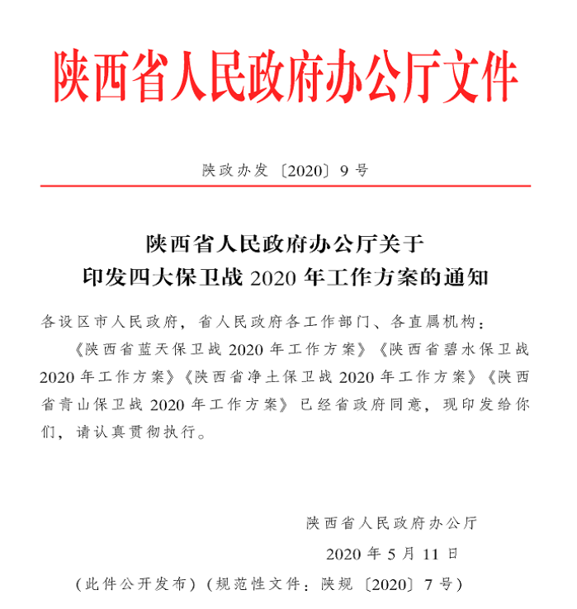
陕西省蓝天保卫战2020年工作方案
为深入学习贯彻习近平总书记来陕考察重要讲话重要指示精神，全面落实《国务院关于印发打赢蓝天保卫战三年行动计划的通知》（国发〔2018〕22号），根据《陕西省铁腕治霾打赢蓝天保卫战三年行动方案（2018—2020年）（修订版）》，制定本方案。
一、工作目标
通过调整优化四项结构、实施四个专项行动、强化十项保障措施，全面完成“十三五”环境空气质量约束性指标，人民群众的蓝天幸福感明显增强。
二、调整优化四项结构
（二）加快调整能源结构。
7．关中地区实施煤炭消费总量控制。关中地区煤炭消费较2015年实现负增长，新建耗煤项目实行煤炭减量替代。按照煤炭集中使用、清洁利用的原则，重点削减非电力用煤，提高电力用煤比例，2020年全省电力用煤占煤炭消费总量比重较2015年明显提高。〔省发展改革委牵头，省工业和信息化厅、省生态环境厅、省住房城乡建设厅、省国资委、省统计局参与，关中各市（区）政府（管委会）落实〕
8．深入推进散煤治理和清洁取暖。按照“以气定改、以供定需，先立后破、不立不破”的原则，在保证温暖过冬的前提下，关中地区整村推进散煤治理，扎实做好中央财政支持北方地区清洁取暖试点工作。2020年采暖期前，在保障能源供应的前提下关中平原地区基本完成生活和冬季取暖散煤替代的任务要求。〔省发展改革委牵头，省财政厅、省生态环境厅、省住房城乡建设厅、省农业农村厅、省市场监管局参与，关中各市（区）政府（管委会）落实〕
9．对关中地区火电企业进行改造。加大对纯凝机组和热电联产机组技术改造力度，加快供热管网建设，实施中长距离供热，充分释放和提高供热能力。具备条件的30万千瓦以上燃煤机组全部实现供热改造（含高背压改造），力争热电联产机组供热能力全部释放。依法加大化石能源热源点和小火电关停力度。原则上热电机组供热覆盖范围内，已实现供热能力替代的燃煤等化石能源供热锅炉全部关停或转为调峰备用。2020年年底前，依法关停热电比未达到热电联产标准或能落实替代热源的10万千瓦以下燃煤火电机组。〔省发展改革委牵头，省生态环境厅、省住房城乡建设厅等参与，关中各市（区）政府（管委会）落实〕
10．确保燃煤集中供热站清洁化运行。巩固关中地区现有燃煤集中供热站清洁化改造成果，确保采暖季期间已改成天然气等清洁能源的集中供热站稳定运行，暂不具备清洁能源供暖的燃煤集中供热站执行超低排放标准。禁止新建燃煤集中供热站。〔省发展改革委、省生态环境厅、省住房城乡建设厅按职责分工负责，各市（区）政府（管委会）落实〕
11．实施锅炉综合整治。严格执行《陕西省锅炉大气污染物排放标准》。关中地区巩固燃气锅炉低氮改造成果，陕南、陕北地区加快推进燃气锅炉低氮改造。确保陕南、陕北地区县级以上城市建成区基本淘汰10蒸吨/小时以下燃煤锅炉。继续巩固关中地区35蒸吨/时以下燃煤锅炉拆改成效，在清洁能源保障的前提下，发现一台，拆改一台。对不具备拆改条件且长期封停不再使用的燃煤锅炉和已实施“煤改气”改造但天然气供应暂不稳定保留应急备用的燃煤锅炉，在县级以上生态环境部门备案并向社会公开接受监督。〔省生态环境厅牵头，省发展改革委、省工业和信息化厅、省市场监管局参与，各市（区）政府（管委会）落实〕
12．加强煤质监管。严防劣质燃煤散烧，组织开展燃煤散烧治理专项检查行动，确保生产、流通的洁净煤符合标准。市场监管部门要以洁净煤生产、销售环节为重点，组织开展洁净煤煤质专项检查，依法严厉打击销售劣质煤行为。〔省市场监管局牵头，省发展改革委、省公安厅、省生态环境厅、省交通运输厅等参与，各市（区）政府（管委会）落实〕
13．全面加强秸秆综合利用。推广固化成型、生物气化、热解气化、炭化等能源化利用技术，培育龙头企业，示范带动秸秆和果树枝等原料利用专业化、规模化、产业化发展。2020年全省秸秆综合利用率达到85%，关中地区力争达到95%。〔省发展改革委、省农业农村厅按职责分工负责，各市（区）政府（管委会）落实〕
14．完善天然气产供储销体系。严格落实“以气定改”政策，新增天然气气量优先用于居民生活用气和冬季取暖散煤替代，重点支持关中地区实现“增气减煤”。有序发展天然气调峰电站等可中断用户，加快储气设施建设步伐，建立完善调峰用户清单，采暖季期间实行“压非保民”。〔省发展改革委牵头，省生态环境厅、省财政厅、省住房城乡建设厅等参与，各市（区）政府（管委会）落实〕
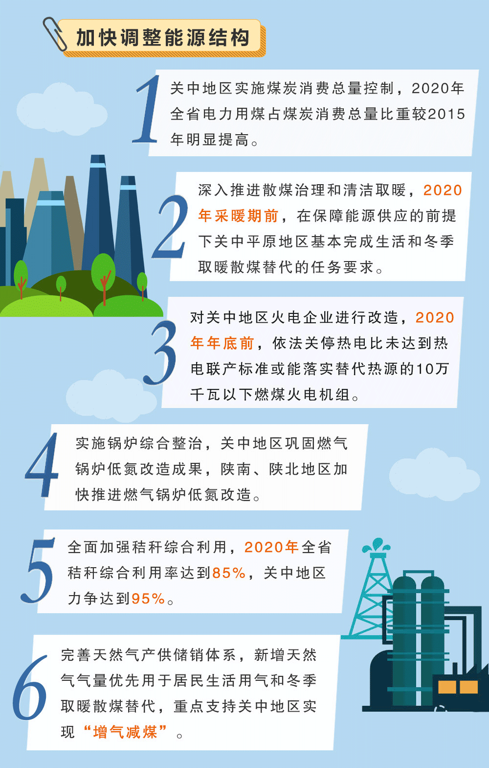
三、实施四个专项行动
（一）实施工业炉窑治理专项行动。
（二）实施VOCs综合整治专项行动。
（三）实施钢铁行业超低排放专项行动。
（四）实施秋冬季攻坚专项行动。
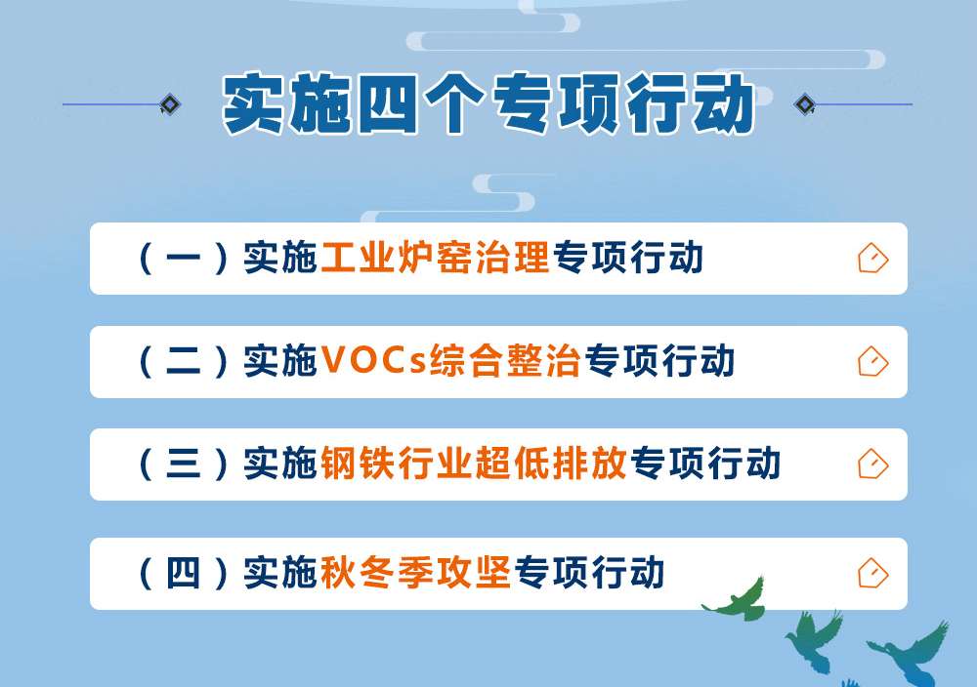
四、强化十项保障措施
39．加强组织领导。各地要把打赢蓝天保卫战放在重要位置，切实加强组织领导，制订实施方案，细化分解目标任务，建立定期调度机制，确保各项工作有力有序完成。省级相关部门要按照打赢蓝天保卫战职责分工，加强跟踪督促，加大支持力度，指导各地落实任务目标。〔省生态环境厅牵头，各有关部门参与，各市（区）政府（管委会）落实〕
40．完善经济政策体系。严格落实并适时修订环境空气质量生态补偿实施办法，探索建立省对县（市、区）环境空气质量评价和量化问责制度。大气专项资金重点支持散煤治理、锅炉综合整治、柴油货车污染治理、工业污染源深度治理、大气污染防治能力建设等领域。大力推行政府绿色采购。〔省财政厅牵头，省工业和信息化厅、省生态环境厅、省交通运输厅、省税务局等参与，各市（区）政府（管委会）落实〕
41．健全环境监测监控网络。强化重点污染源自动监控体系建设，纳入重点排污单位名录的企业安装烟气排放自动监控设施，并与生态环境主管部门联网。建设重点工业园区环境空气质量自动监测站，关中各市（区）开展大气颗粒物组分监测。〔省生态环境厅牵头，各市（区）政府（管委会）落实〕
42．强化科技基础支撑。开展重点区域城市源排放清单编制、源解析等工作，持续推进“一市一策”驻点跟踪研究，鼓励推广“一县（区）一策”试点经验，推动大气重污染成因与治理攻关项目研究成果的转化应用。重点开展区域性臭氧形成机理与控制路径研究、应急管控措施评估、大气污染扩散气象条件技术研发和应用等。〔省科技厅、省生态环境厅牵头，省气象局参与，各市（区）政府（管委会）落实〕
43．加大生态环境执法力度。坚持铁腕治污，严格生态环境执法检查，严厉打击违法排污、弄虚作假等行为，推动企业落实生态环境保护主体责任。强化持证排污管理，推广“双随机、一公开”监管，加强生态环境执法与刑事司法衔接。紧盯重点区域、重点时段加强执法检查力度，加密执法检查频次，加大违法处罚力度，实现科技执法、精准执法。〔省生态环境厅牵头，省公安厅等参与，各市（区）政府（管委会）落实〕
44．深入开展生态环境保护督察。推进中央生态环境保护督察“回头看”及大气专项督察反馈问题整改，落实生态环境部大气强化监督定点帮扶督办问题整改。将大气污染防治作为省级生态环境保护督察及其“回头看”的重要内容，统筹安排重点区域专项督察。综合运用排查、交办、核查、约谈、专项督察“五步法”监管机制。针对大气污染防治工作不力、重污染天气频发、环境质量改善达不到进度要求甚至恶化的城市，开展机动式、点穴式专项督察，强化督察问责。〔省生态环境厅牵头，各市（区）政府（管委会）落实〕
45．严格考核问责。将打赢蓝天保卫战目标任务完成情况，纳入全省污染防治攻坚战考核评估。对考核评估不合格的市（区），省生态环境厅公开约谈其政府（管委会）主要负责人，实行区域环评限批，取消省级授予的有关生态文明荣誉称号。对工作不力、责任不实、污染严重、问题突出的地区，由上级生态环境部门公开约谈其政府（管委会）主要负责人。〔省生态环境厅牵头，省委组织部等参与，各市（区）政府（管委会）落实〕
46．加强环境信息公开。各地要公布城市环境空气质量监测数据，鼓励对县（市、区）环境空气质量排名，公开重污染天气应急预案及应急措施清单，及时发布重污染天气预警提示信息。重点排污单位应及时公布自行监测和污染排放数据、污染治理措施、重污染天气应对、环保违法处罚及整改等信息。已核发排污许可证的企业应按要求及时公布执行报告。〔省生态环境厅牵头，各市（区）政府（管委会）落实〕
47．强化宣传引导。积极开展多种形式的宣传教育，普及大气污染防治科学与健康防护知识，宣传大气环境管理法律法规、政策文件、工作动态和治理成效等。建立重污染天气宣传报道应急响应机制，及时回应社会关切。〔省生态环境厅牵头，省委宣传部、省委网信办，各有关部门参与，各市（区）政府（管委会）落实〕
48．构建全民行动格局。完善举报奖励制度，发挥环保志愿者作用，探索建立环保监督员制度，进一步强化社会力量监督。大力推行绿色消费，提倡绿色居住，倡导绿色出行，构建全民参与的大气污染治理格局。〔省生态环境厅牵头，各有关部门参与，各市（区）政府（管委会）落实〕
